La Venere degli stracci – Michelangelo Pistoletto

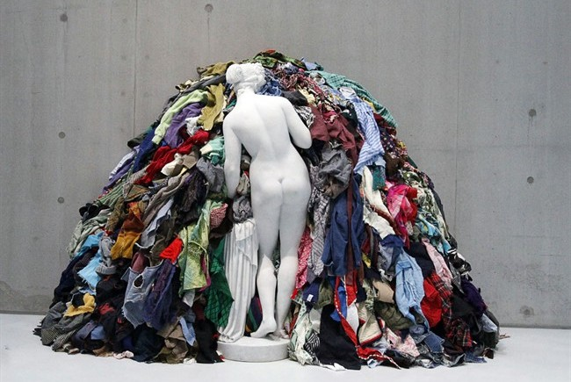  MICHELANGELO PISTOLETTO, Venere degli stracci, 1967. Cemento, mica, stracci, 150 x 280 x 100 cm. Courtesy Castello di Rivoli Museo d’Arte Contemporanea, Rivoli (TO). Foto: Paolo Pellion. | BERTEL THORVALDSEN, Venere con mela, 1805. Marmo, 52x46x168cm Louvre.

5

La Venere degli stracci è un’opera di Michelangelo Pistoletto della fine degli anni ‘60 ed è l’emblema della cosiddetta Arte povera. È anche una delle prime opere che mette l’accento sul tema dei rifiuti e del consumismo. Michelangelo Pistoletto l’ha realizzata nel 1967-68 imitando la Venere con mela dello scultore neoclassico Bertel Thorvaldsen, poi collocata di spalle per poter evocare tutte le possibili Veneri, da quella di Milo a quella cosiddetta Callipigia. La statua deve solo evocare la bellezza e l’arte per eccellenza davanti a una montagna di abiti usati. Il gioco è chiaro: la vita vera, usata, in contrapposizione al Bello ideale. [...] I materiali di cui è composta l’installazione sono particolarmente significativi.

A cura di Rita Sberlati, Art curator and Human resources, 7 gennaio 2015, http://nowhow.it/la-venere-degli-stracci-approfondimento/

Sono gli anni delle grandi trasformazioni sociali, gli anni del boom economico e del grande conflitto tra capitale e lavoro. La pittura e la scultura devono uscire dalla loro perfezione: l’arte non sta chiusa in asettici laboratori di creatività, l’arte circola per strada. La società, si muove e ignorarla non è più possibile – antimilitarismo, ecologia, emarginazione – il nuovo linguaggio dell’arte deve imparare a convivere con la quotidianità e il suo sociale.

5

Articolo di Mauro Covaich, 24 marzo 2011, http://www.vanityfair.it/show/extra/2011/03/24/covacich_arte_spiegata_a_tuo_marito#?refresh=ce

La Venere degli stracci – Michelangelo Pistoletto

Leggi i testi e completa la tabella

Documento 1

Il tipo di arte:
L’artista:
- nome e cognome
- corrente artistica
- epoca
L’opera:
- dove si trova
- richiami ad altre opere d’arte
- cosa rappresenta (oggetti, materiali, colori, azioni)

Il tema dell’opera:
- quale messaggio vuole trasmettere

- contro cosa rivolge la sua critica

Documento 2

Il ruolo dell’arte per Michelangelo Pistoletto:

chiffons
béton
marbre

